Nome: Raissa Santos Ramos RM: 22297

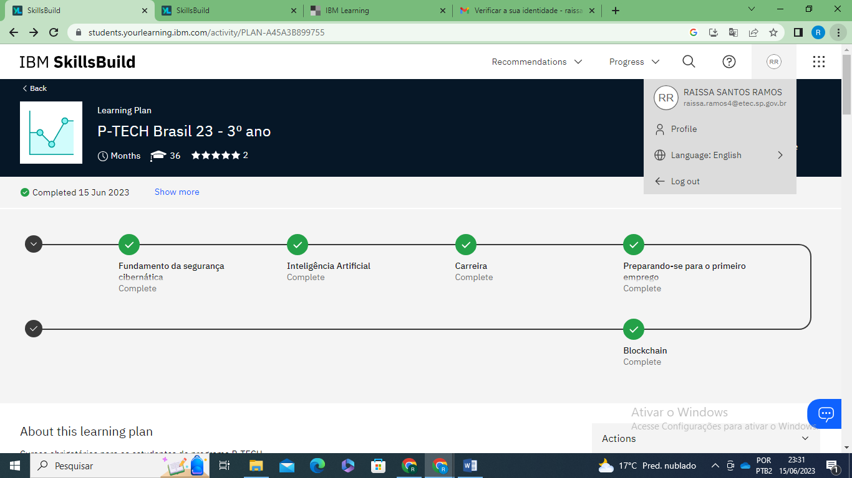

Curso: Fundamentos de segurança cibernética

Horas: 6 horas

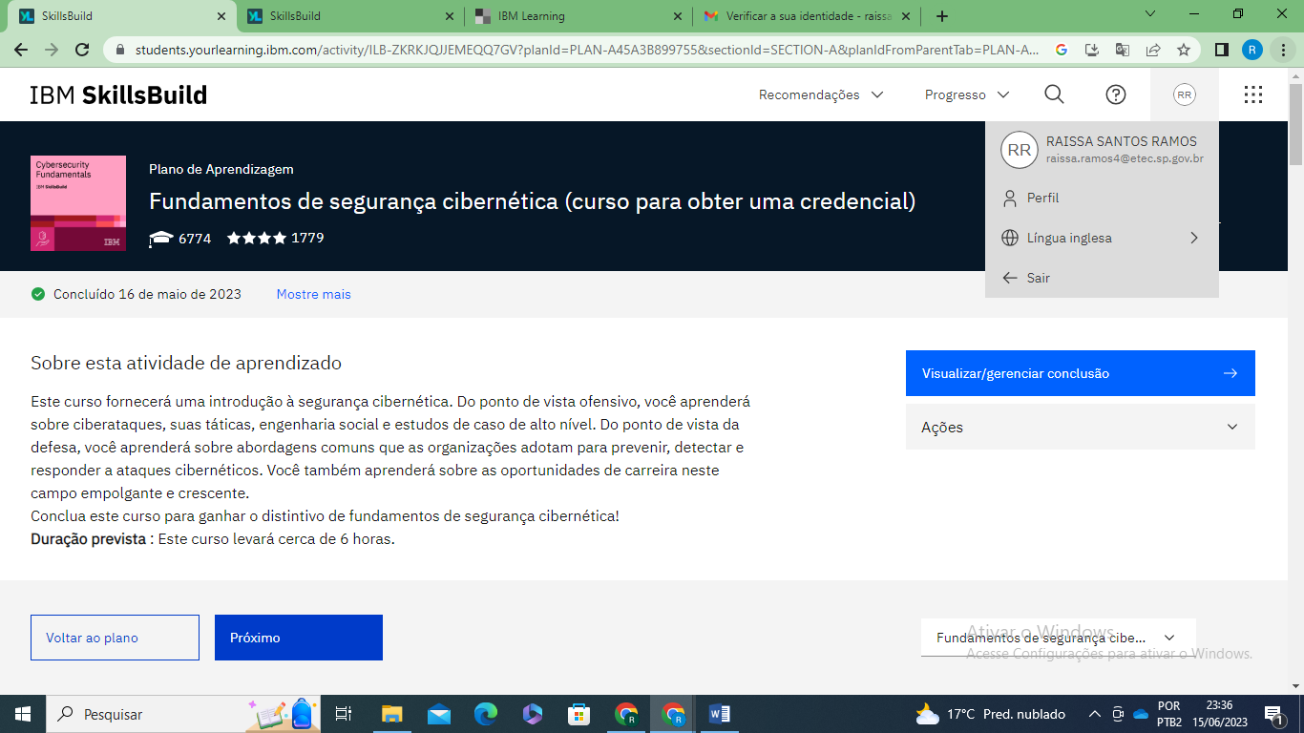

Inteligência artificial

* Curso: O que é inteligência artificial?

Horas: 45 minutos

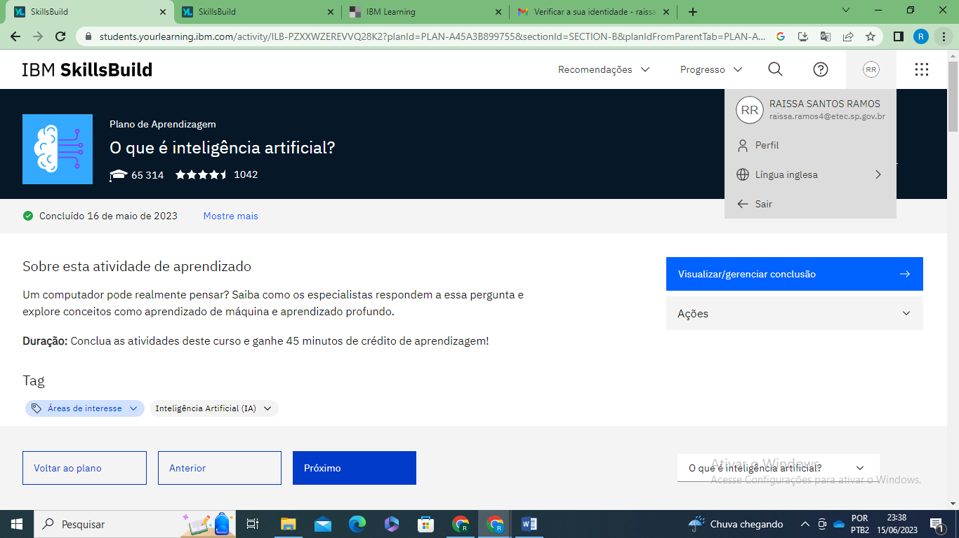

* Curso: Inteligência artificial na prática

Horas 40 minutos

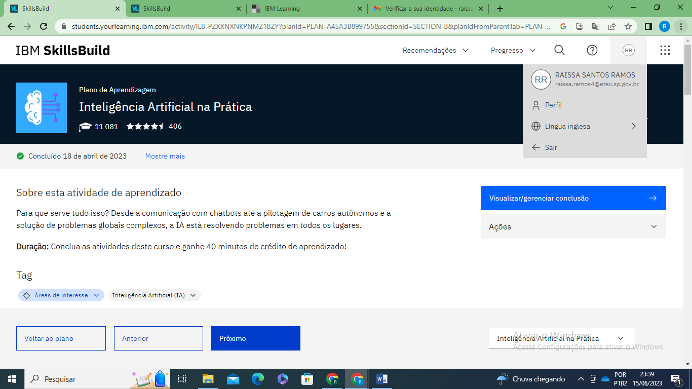

Carreira

* Curso: Dia de trabalho: Engenheiro Mecânico|Conectado

Horas: 3 minutos

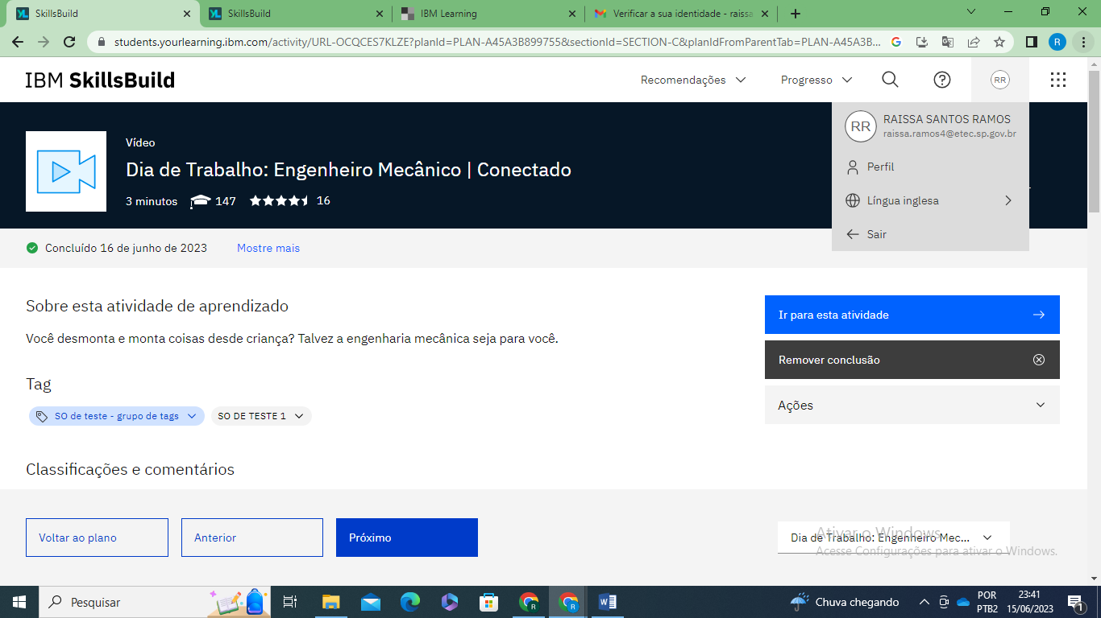

* Curso: Dia de trabalho: Engenheiro de design solar|Conectado

Horas: 3 minutos

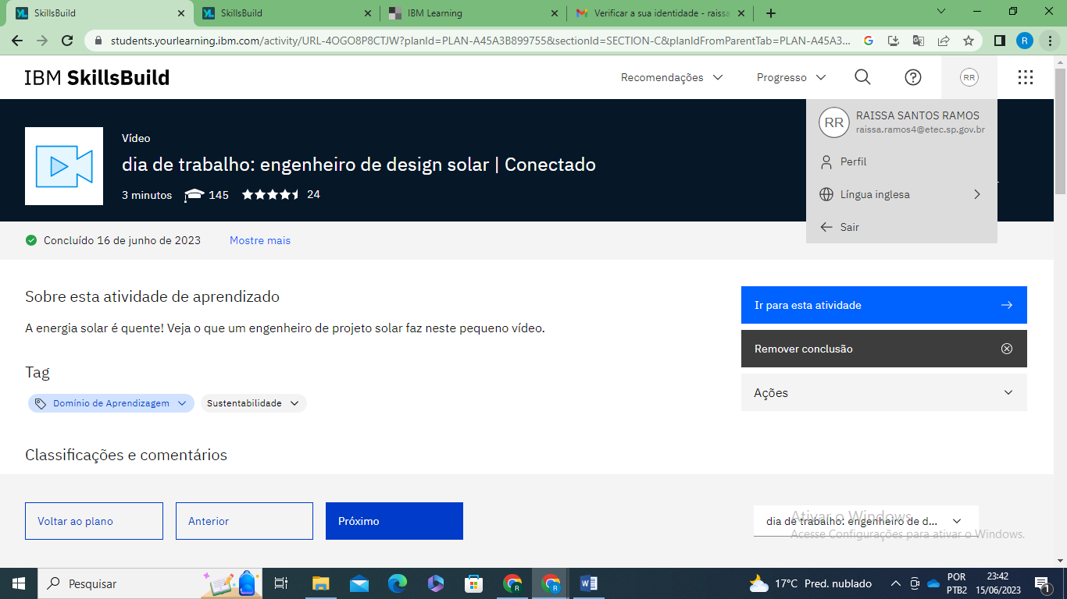

* Curso: Dia de trabalho: Design Gráfico | Conectado

Horas: 4 minutos

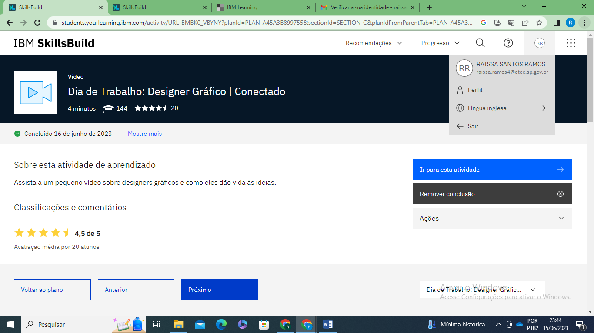

* Curso: Dia de trabalho: Engenheiro-chefe| Conectado

Horas: 3 minutos

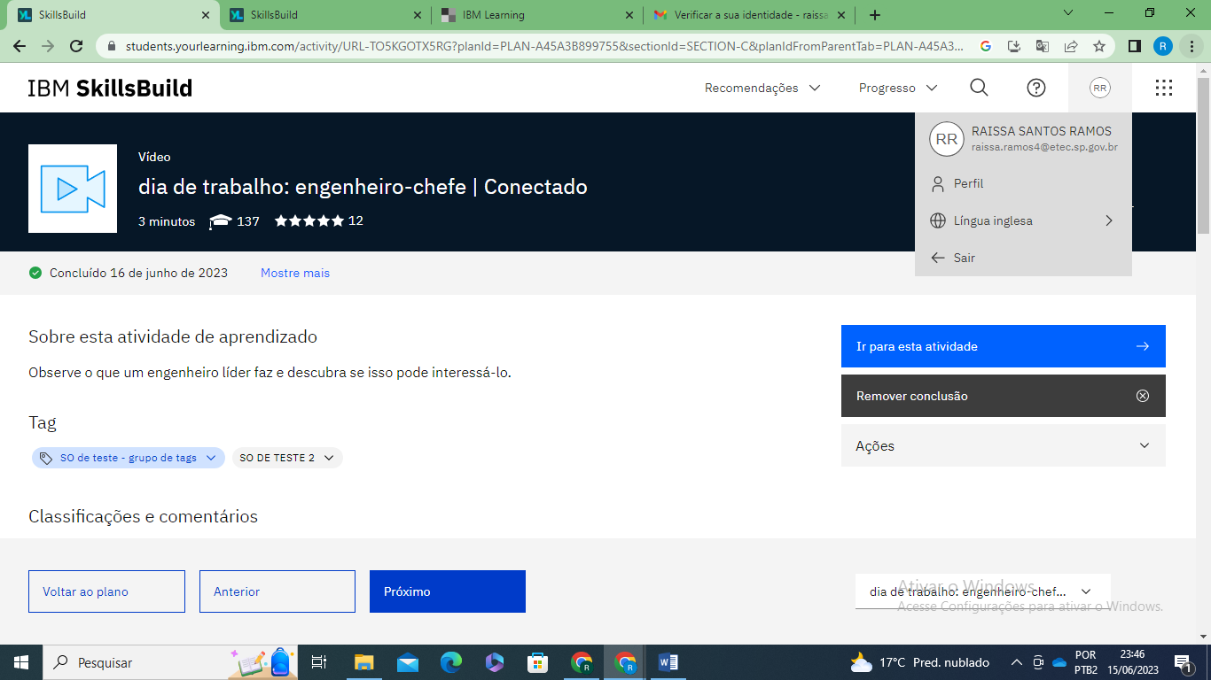

* Curso: Apresentando o Red Hat Certified Professional of the Year 2020 | chapéu vermelho

Horas: 3 minutos

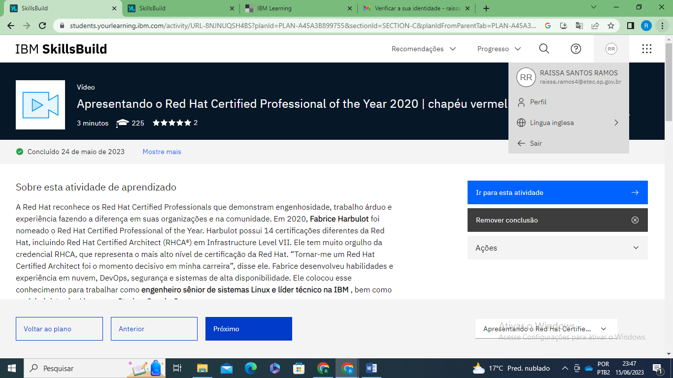

* Curso: Pensando em uma carreia em segurança de TI? | Jobdite.co.uk Horas: 2 minutos

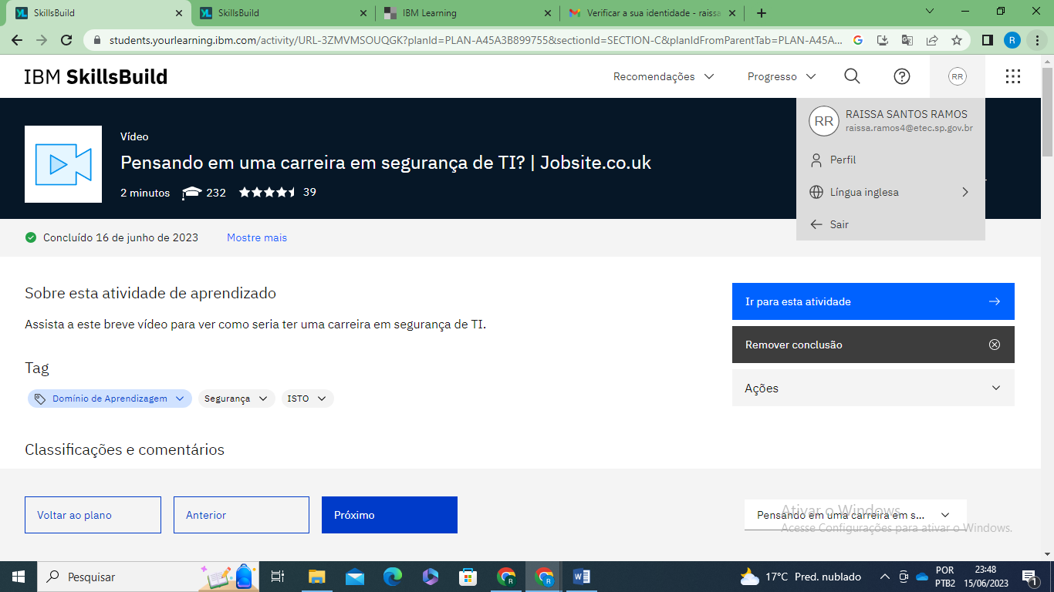

* Curso: Vinheta de carreira: UX Design na IBM

Horas: 1 hora (60 minutos)

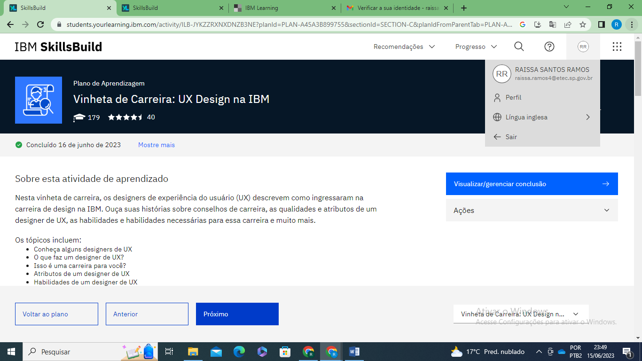

Preparando-se para o primeiro emprego

* Curso: Desenvolva sua marca usando a mídia social

Horas: 1 hora e 45 minutos (105 minutos)

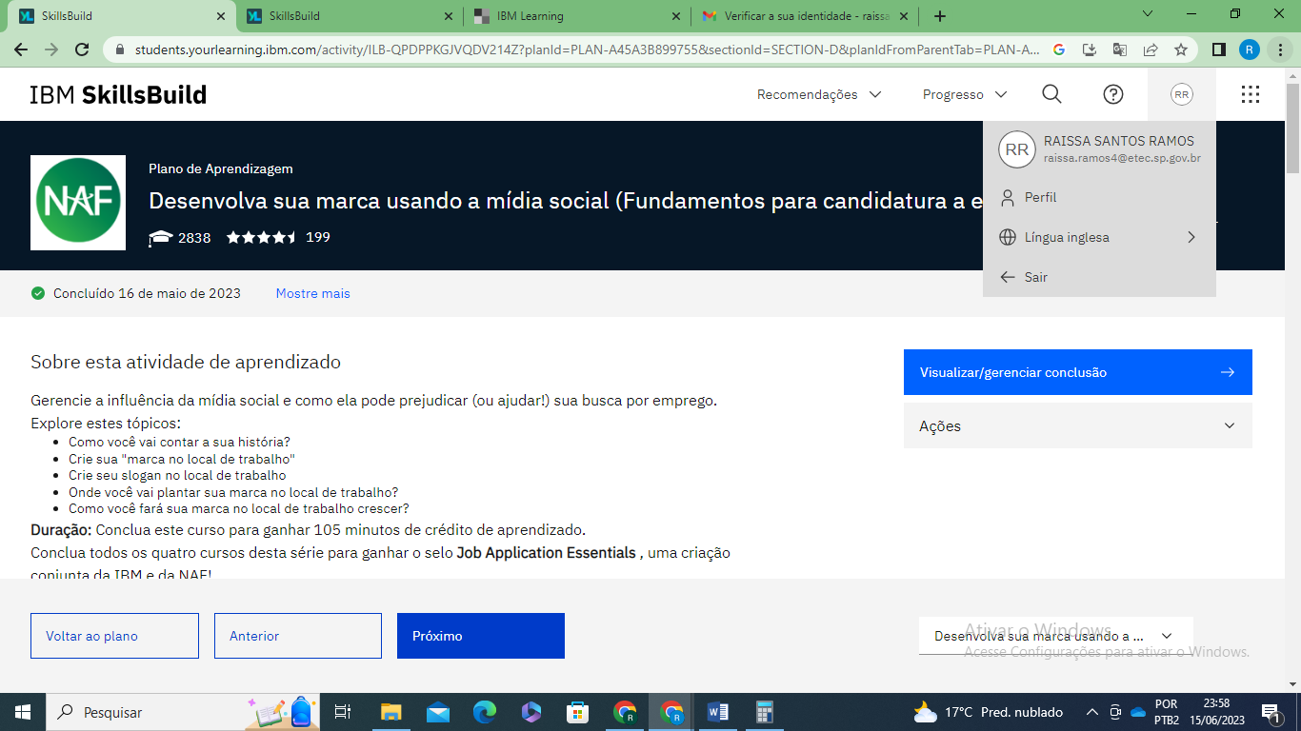

* Curso: Concentre-se na sua direção com a pesquisa no local de trabalho Horas:1 hora e 50 minutos (110 minutos)

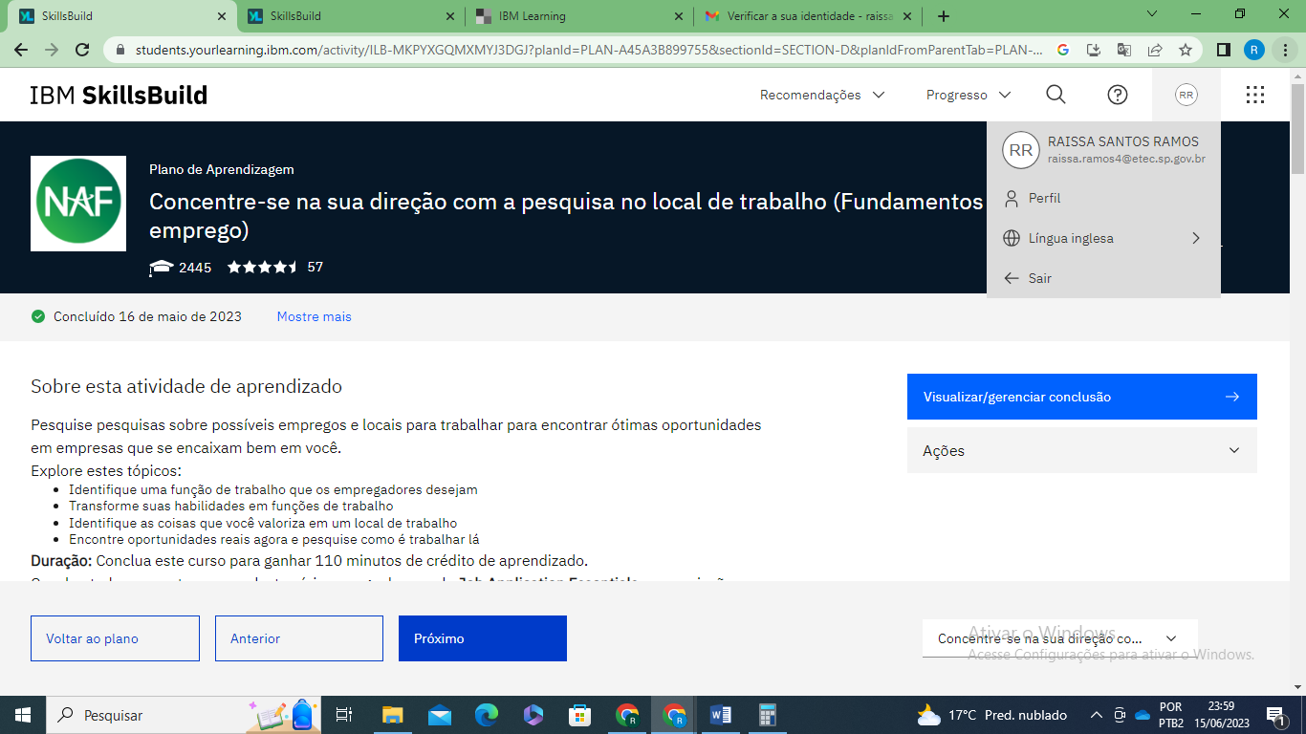

* Curso: Crie um ótimo currículo profissional

Horas: 1 hora e 55 minutos (115 minutos)

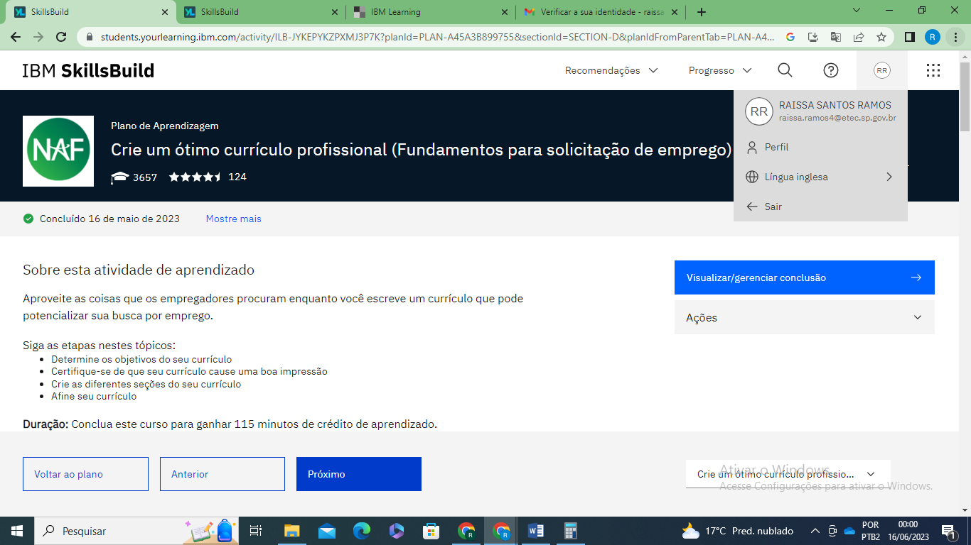

* Curso: Aceite sua entrevista profissional

Horas: 2 horas e 15 minutos (135 minutos)

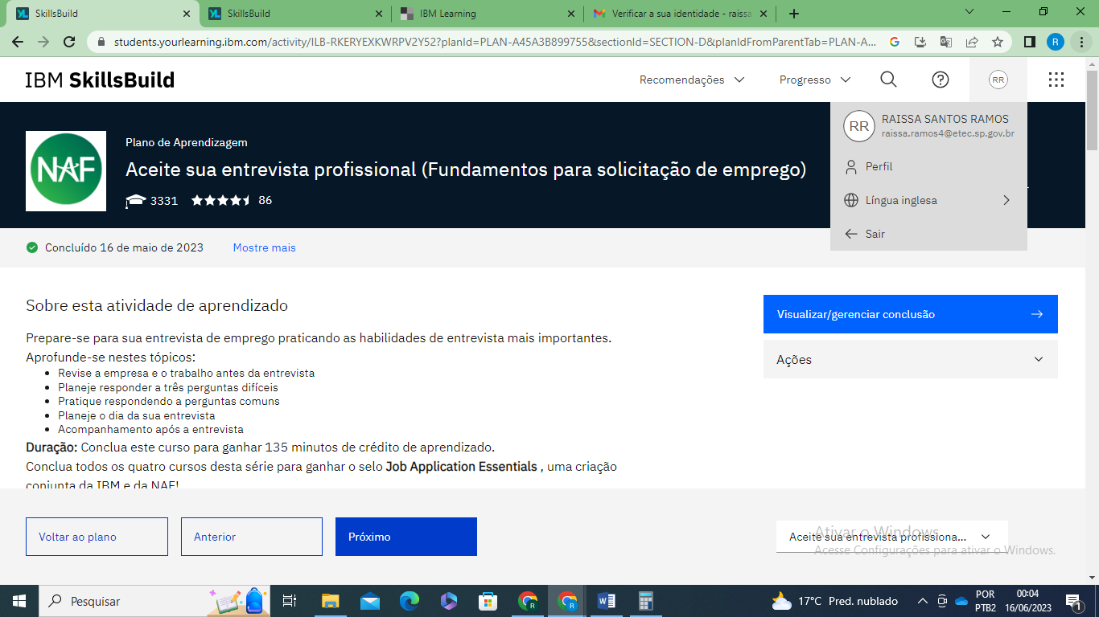

* Curso: Preparando-se para o seu primeiro emprego

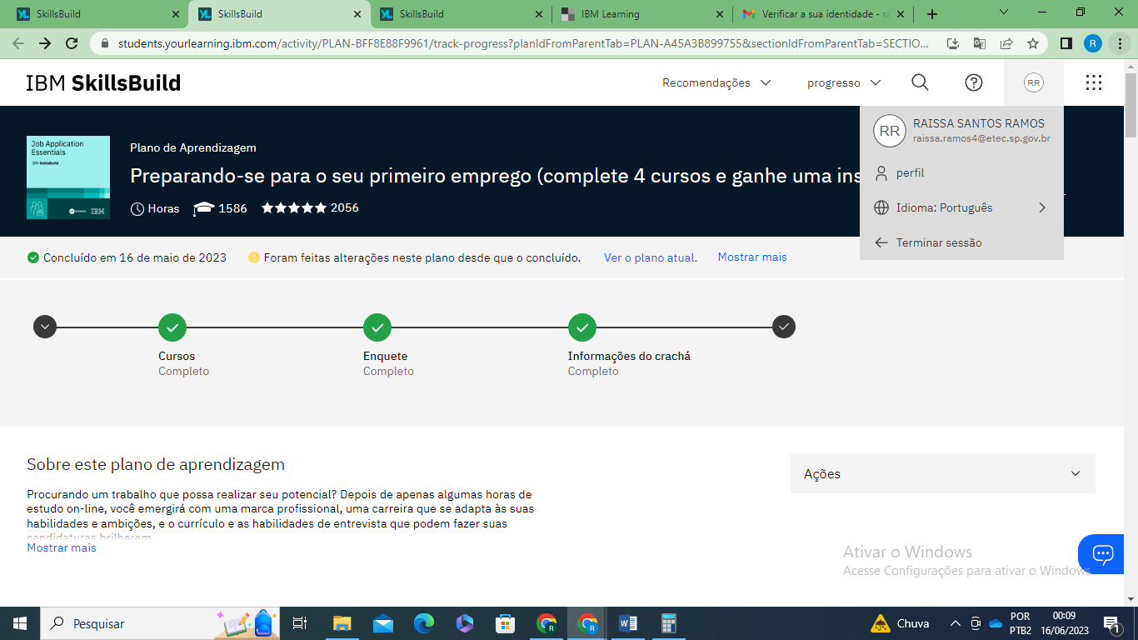

**Blockchain**

* Curso: O que é blockchain?

Horas: 35 minutos

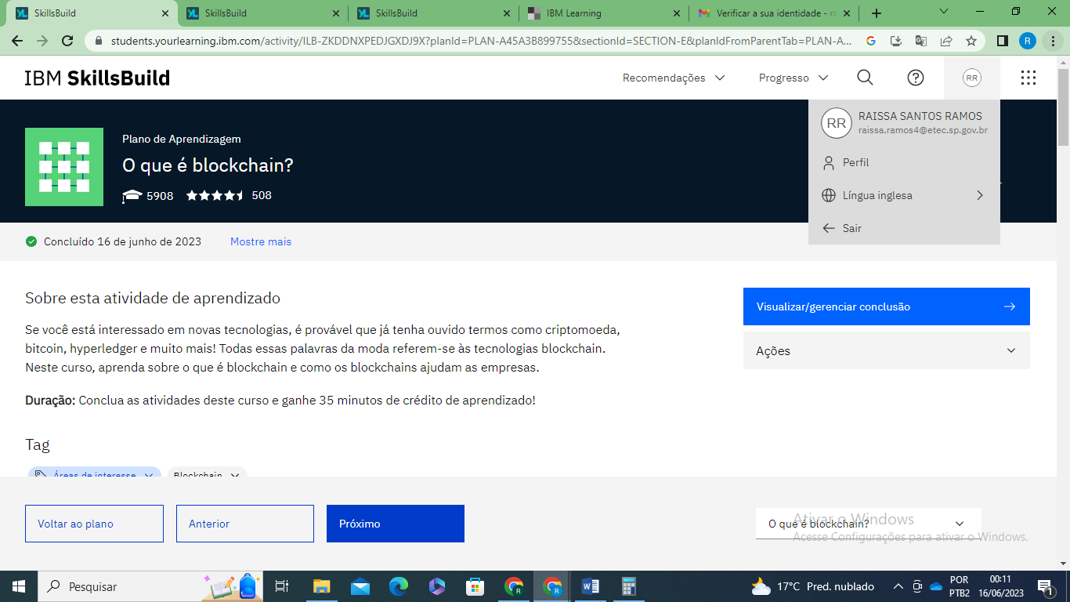

* Curso: Como o blockchain é usado?

Horas: 35 minutos

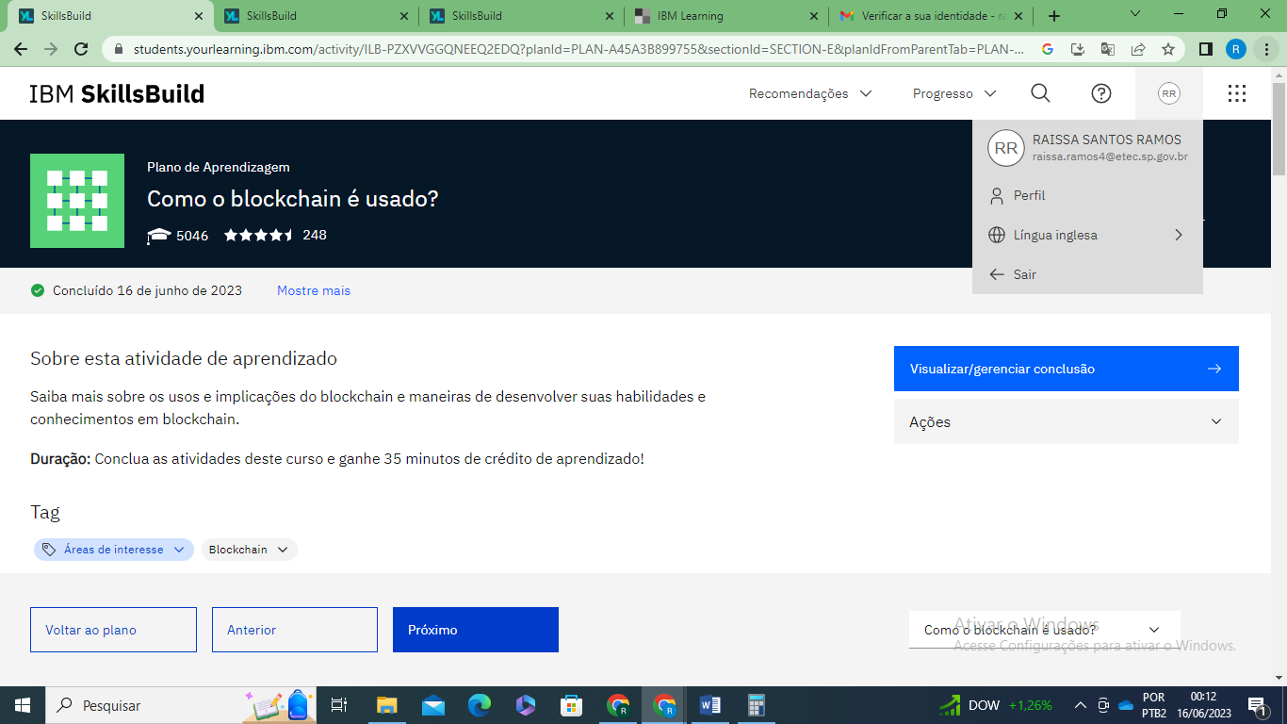

Explore a tecnologia emergente

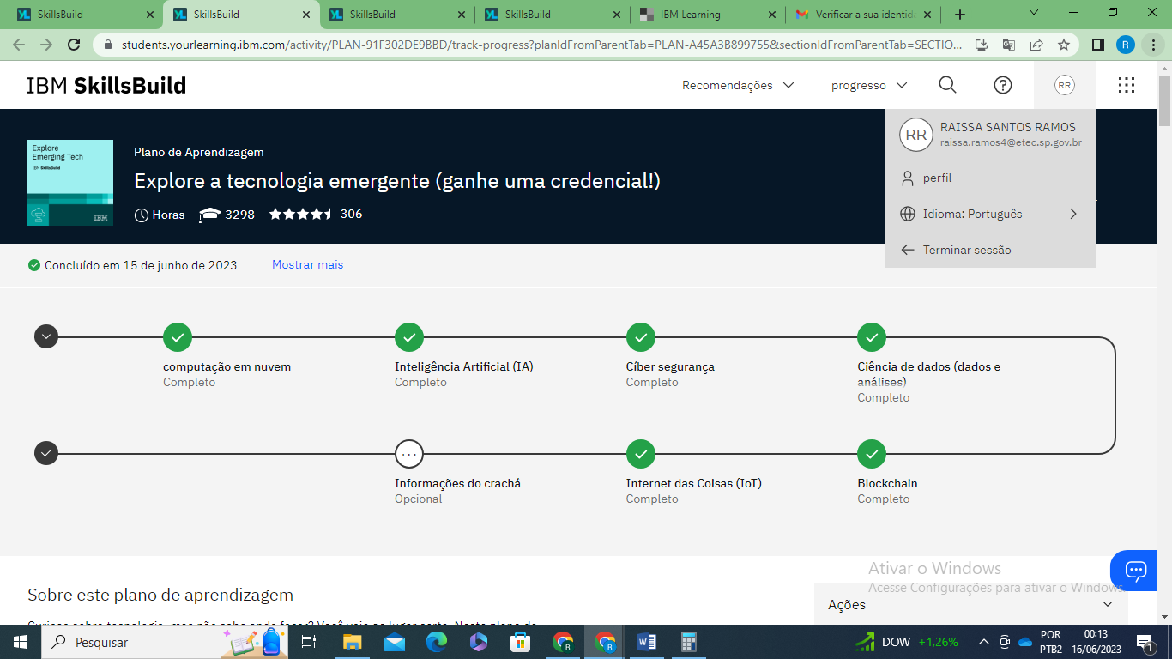

* Computação em nuvem
* Curso: O que é computação em nuvem?

Horas: 45 minutos

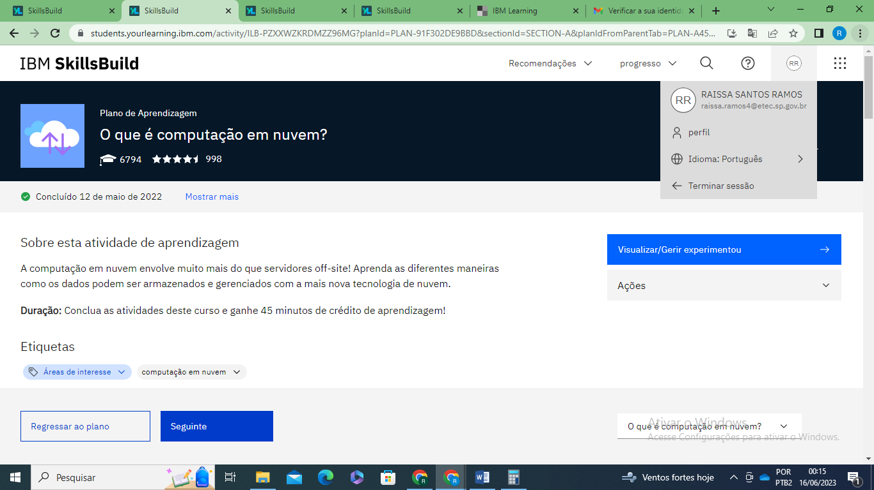

* Curso: Como a computação em nuvem é usada

Horas: 25 minutos

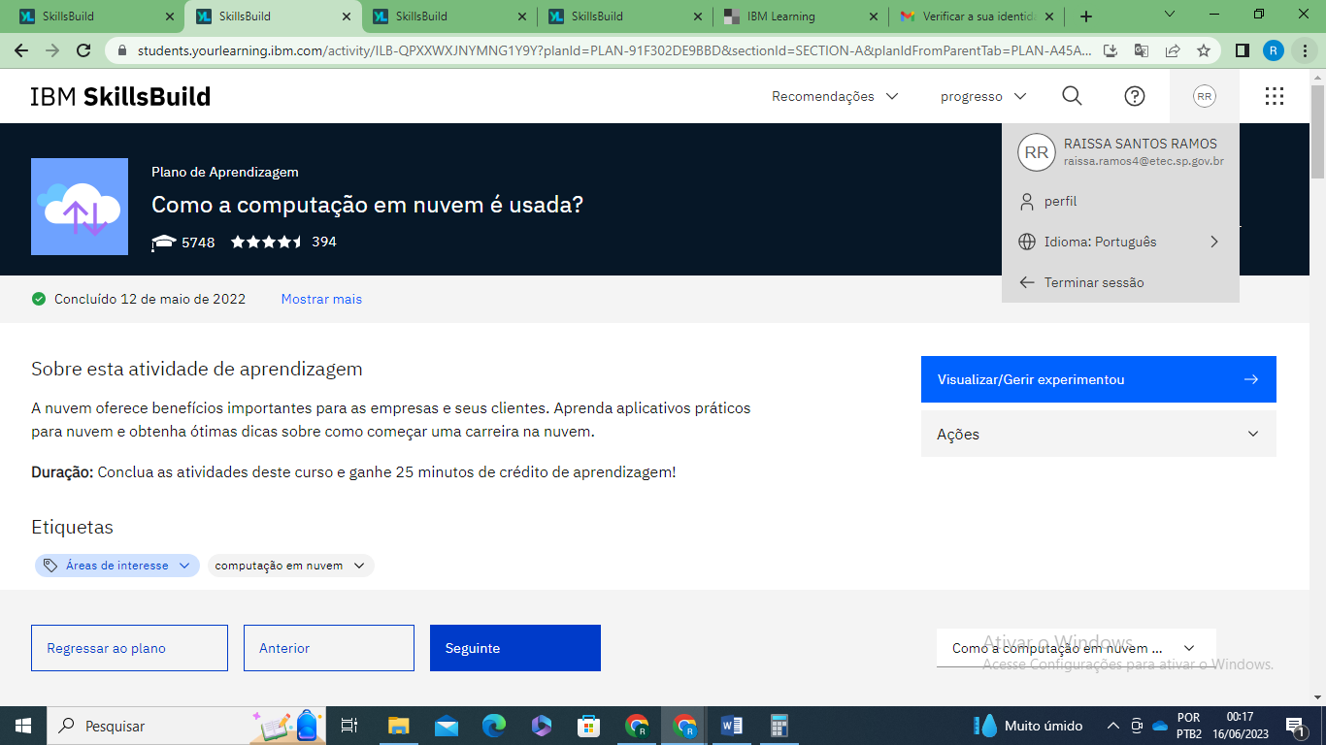

* Inteligência Artificial (IA)
* Curso: O que é inteligência artificial?

Horas: 45 minutos

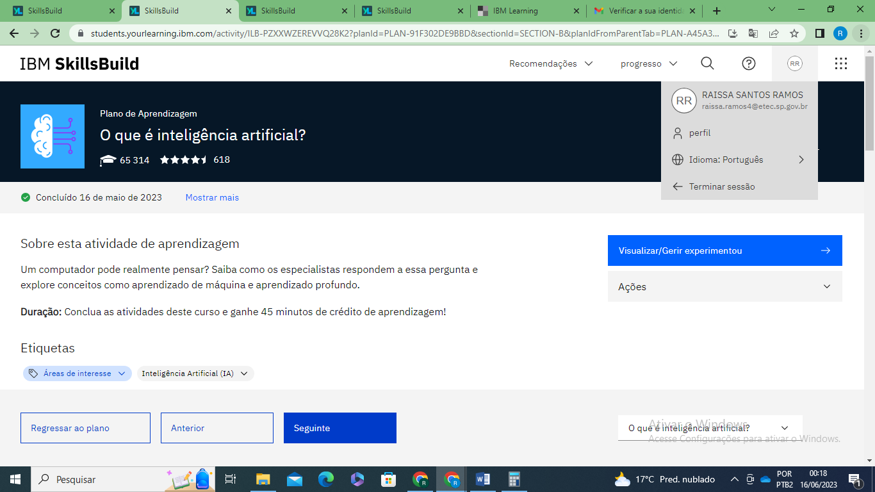

* Curso: Inteligência artificial na prática

Horas: 40 minutos

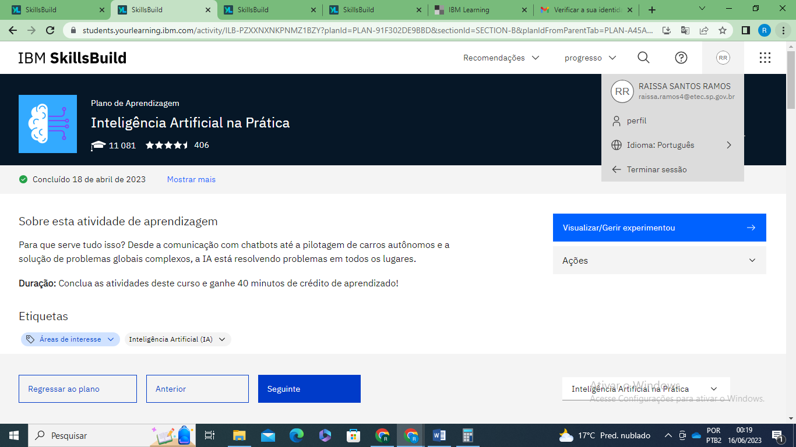

* Cíber segurança
* Curso: O que é segurança cibernética?
* Horas: 1 hora (60 minutos)

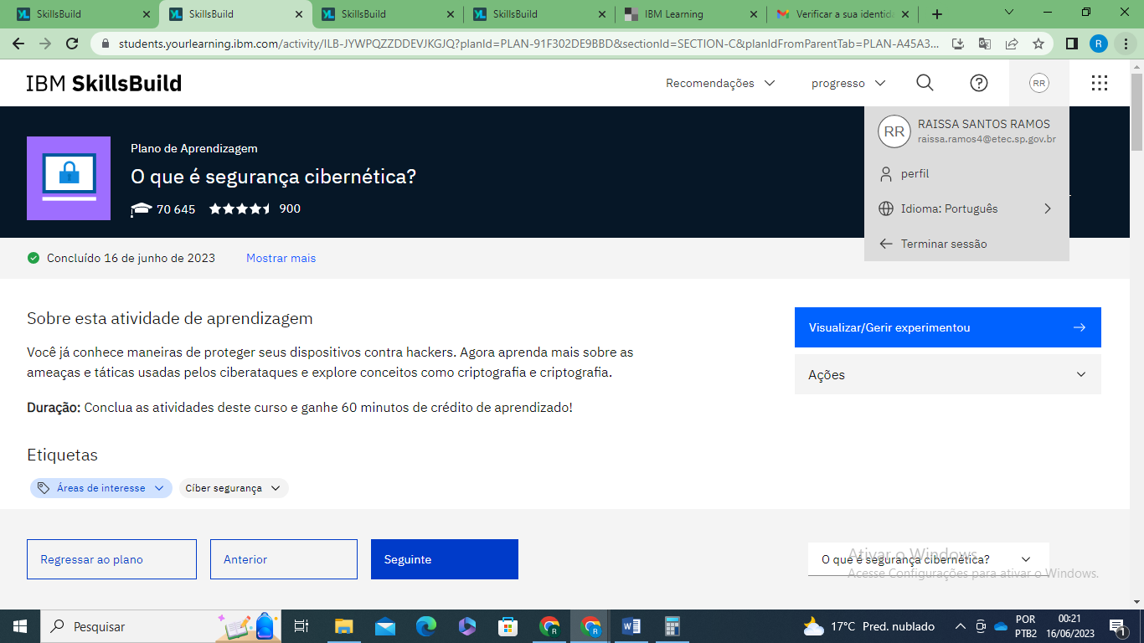

* Curso: Como a segurança cibernética é usada?

Horas: 30 minutos

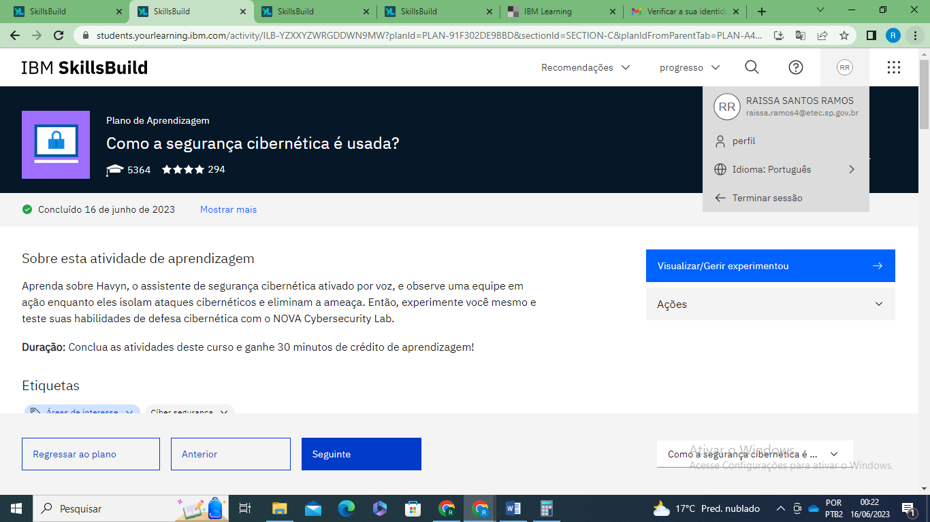

* Curso: IBM e segurança cibernética

Horas: 30 minutos

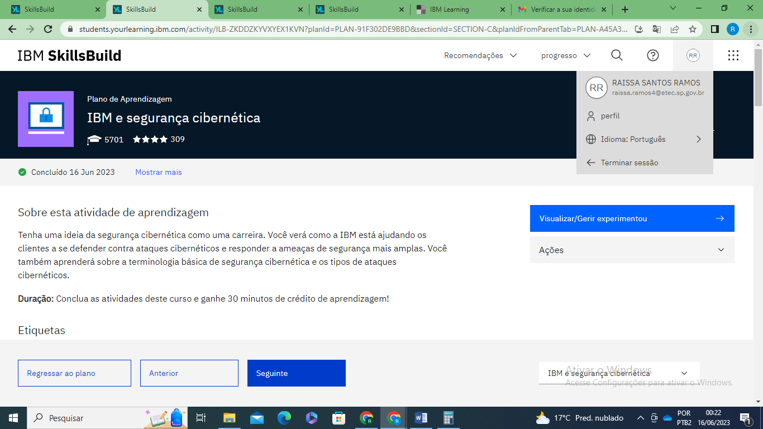

Ciência de dados (dados e análises)

* Curso: O que é ciência de dados?
* Horas: 30 minutos

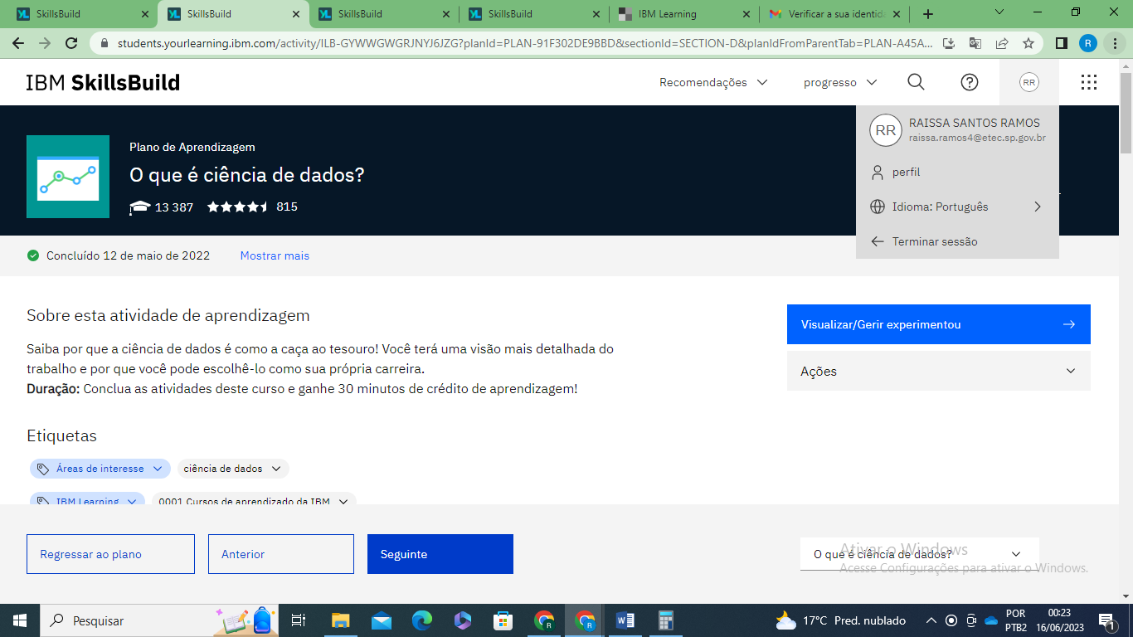

* Curso: Técnicas para gerenciar, compartilhar e colocar dados para trabalhar

Horas: 25 minutos

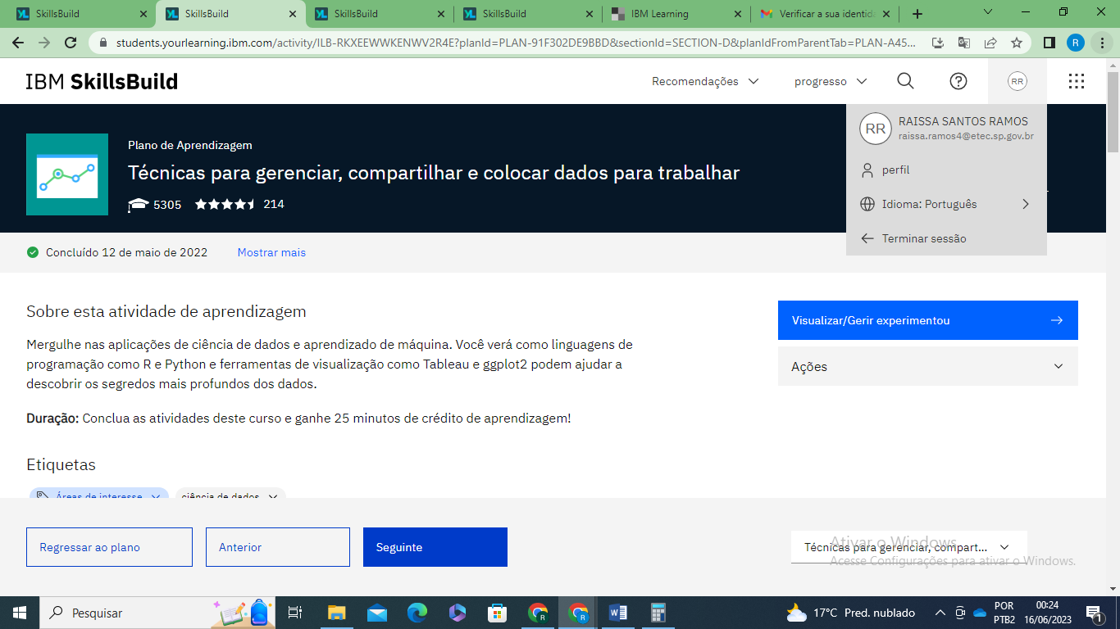

* Curso: Ciência de dados no mundo real

Horas: 20 minutos

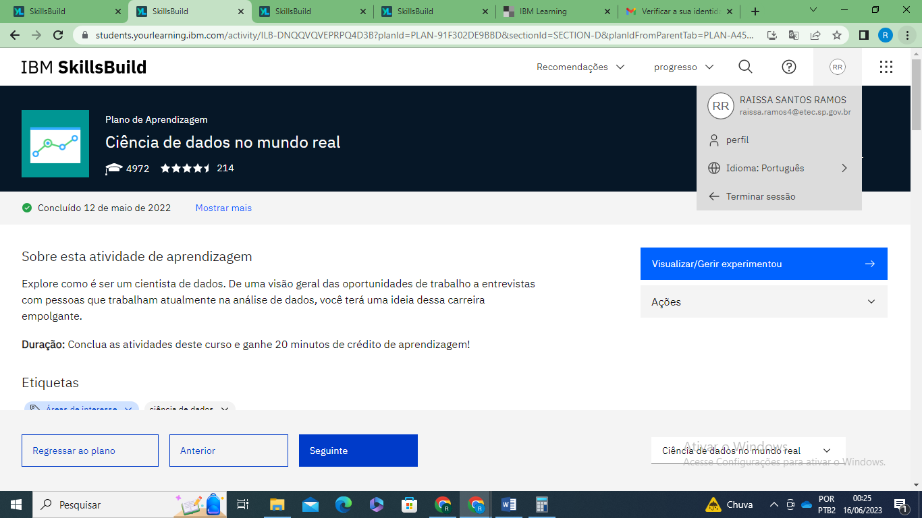

* Internet das coisas (IoT)
* Curso: O que é a Internet das Coisas?

Horas: 10 minutos

